轻量级外卖服务平台验收材料
演示流程 项目特色 测试证据 验收附件
项目名称 | 轻量级外卖服务平台
材料用途 | 课程验收与最终实验报告附件
核验日期 | 2026年9月18日
代码版本 | main 分支 02cea38

本材料由演示负责人整理，可直接作为最终实验报告中演示流程、项目特色和验收证据的来源。文档中的测试数据来自本次重新执行的检查，页面图片来自仓库留存的最终验收截图。

一 材料概述
本项目面向顾客、商家、骑手和管理员四种身份，实现从商品浏览、领取优惠券和提交订单，到商家处理、骑手配送以及管理员查询的完整流程。演示以一个完整订单为主线，并辅以取消恢复库存、优惠券返还、身份权限和手机适配等内容。
课程验收时，演示负责人负责项目介绍、成员分工、功能串场和主要讲解；其他成员分别补充代码架构、TDD测试、数据库和交叉测试内容。演示视频控制在5分钟以内，现场验收可根据教师提问展开源码和测试证据。

二 五分钟演示安排
时间 | 操作 | 讲解重点
0:00 至 0:30 | 介绍项目并展示启动后的首页 | 说明技术栈、四种身份和完整订单主线
0:30 至 1:35 | 顾客登录、浏览店铺、领券、加购并提交订单 | 展示商品多图、地址、备注和商品金额减优惠加配送费
1:35 至 2:25 | 商家查看订单并执行确认和制作 | 展示订单状态流转、金额与收货信息快照
2:25 至 3:20 | 骑手领取订单、取餐并确认送达 | 展示任务归属、配送信息和重复操作保护
3:20 至 4:05 | 顾客查看完成状态，管理员查询同一订单 | 核对四种身份看到的订单状态和金额一致
4:05 至 4:40 | 补充取消订单、恢复库存和返还优惠券 | 说明事务一致性和重复取消不产生二次副作用
4:40 至 5:00 | 展示测试结果并总结项目特色 | 说明TDD证据、433项后端测试和57项前端测试

三 完整演示流程

3 1 项目启动
在仓库根目录运行 scripts/start-demo.ps1。脚本先执行后端测试，再准备独立的MySQL演示数据库、导入演示数据并启动前后端。终端显示 Demo ready 后，通过浏览器打开首页。

3 2 顾客下单
顾客登录后浏览营业店铺，查看商品分类、商品说明、价格、实时可用库存和多张详情图。顾客领取店铺优惠券，将商品加入购物车，在结算页面选择地址和可用优惠券、填写备注并提交订单。系统按商品金额减优惠金额加配送费计算最终金额。

3 3 商家处理
商家进入订单管理页面，查看顾客刚提交的订单及商品、收货人、金额和备注。商家依次执行确认订单和开始制作，顾客端刷新后可以看到相同的状态变化。

3 4 骑手配送
骑手登录后查看可领取的制作中订单，领取任务并查看配送地址、联系电话和备注。骑手完成取餐和确认送达，系统同时校验任务归属，阻止其他骑手操作已领取订单。

3 5 结果核对
顾客查看已完成订单，管理员查询同一订单。商品、收货地址、优惠金额、配送费和最终金额保持下单时的快照。管理员还可以查询用户、商家和店铺，并停用或启用账号。

3 6 异常补充
顾客只可取消待处理订单。首次取消会恢复库存并返还优惠券，重复取消不会再次恢复。店铺休息、库存不足或未达到起送价时，系统拒绝下单并显示明确提示。项目不接入真实支付，页面金额仅表示应付金额。

四 项目特色

4 1 四种身份形成订单闭环
系统覆盖顾客下单、商家确认与制作、骑手接单与送达、管理员查询与账号管理。身份入口、后端权限和资源归属均独立校验。

4 2 测试驱动的增量开发
核心接口和业务方法按照先明确行为、再编写失败测试、完成最小实现和运行回归测试的顺序开发。Git历史保留测试提交早于实现提交的证据。

4 3 订单事务保证数据一致
下单、扣减库存、核销优惠券、生成订单和清理购物车位于同一事务中。任一步骤失败时整体回滚，取消订单也按既定锁顺序恢复库存并返券。

4 4 订单快照保留历史信息
系统保存商品、收货信息、商品金额、优惠金额、配送费和最终金额快照。后续商品价格或地址变化不会改变历史订单。

4 5 原有架构支持需求变化
项目在用户、店铺、商品、购物车和基础订单之上继续增加商品多图、优惠券、商家订单、骑手端、管理员端和手机适配，没有更换技术栈或推翻原有分层。

4 6 桌面和手机均可完成主流程
主要页面适配约390×844和360×800的窄屏，处理长文本换行、弹窗宽度、底部按钮、点击区域、键盘访问和失败重试。

4 7 部署与验收可以重复执行
版本化SQL记录V1至V7数据库变化，启动脚本准备独立演示数据库并启动服务，自动检查脚本覆盖四种身份、订单、库存、优惠券和权限场景。

五 本次测试结果
2026年9月18日重新执行后端Maven verify、前端Node测试和前端生产构建。下表记录本次实际结果。后端测试使用H2的MySQL兼容模式；真实MySQL业务闭环的历史检查记录保存在项目看板和对应PR中。
检查项目 | 实际结果 | 结论
后端测试 | 433项，失败0，错误0，跳过0 | 通过
后端JaCoCo检查 | 总体行覆盖率97.06%，方法覆盖率97.11%；Service门槛满足 | 通过
前端测试 | 57项，失败0，跳过0 | 通过
前端生产构建 | Vite转换1715个模块并成功生成dist | 通过

覆盖率报告位置为 backend/target/site/jacoco/index.html。测试记录同时覆盖注册登录、地址、购物车、订单创建与取消、商家处理、优惠券核销与返还、骑手履约、管理员权限、并发库存和前端错误恢复等场景。

六 验收页面截图
以下图片取自仓库 docs/demo-screenshots 目录，属于最终验收版本的页面记录。图片可以直接用于最终实验报告，也可在正式验收前根据现场运行版本重新截图替换。
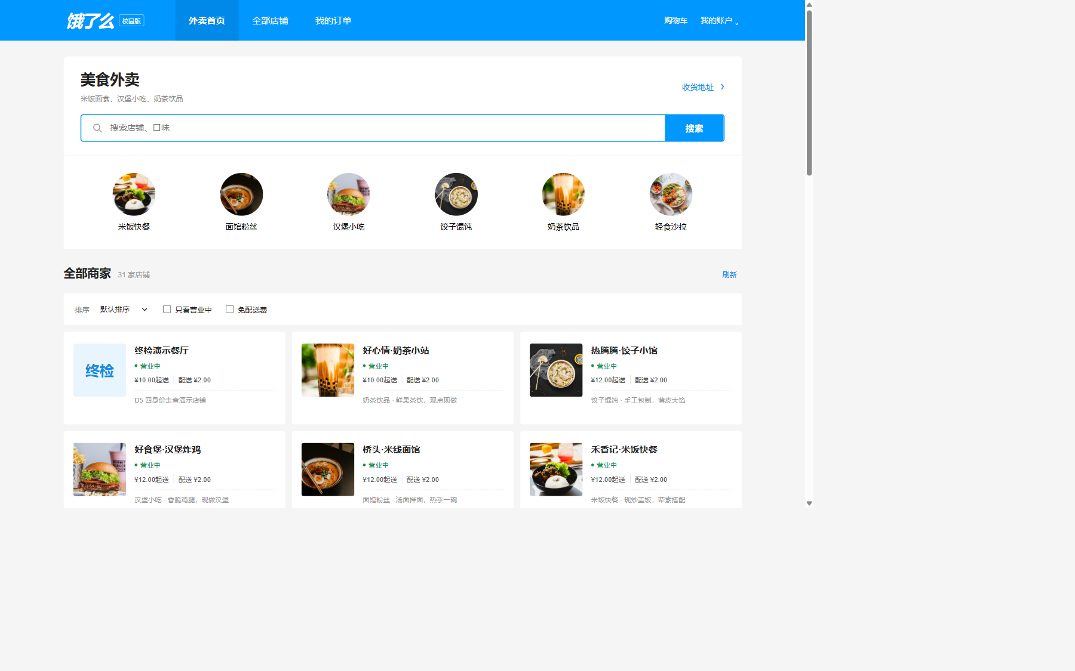
图1 桌面端首页和店铺浏览
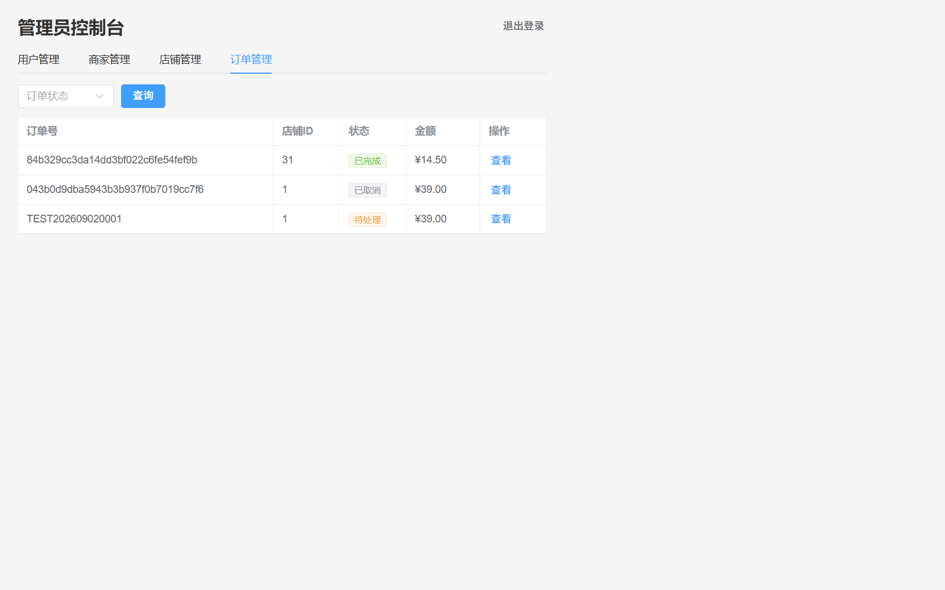
图2 桌面端管理员订单查询

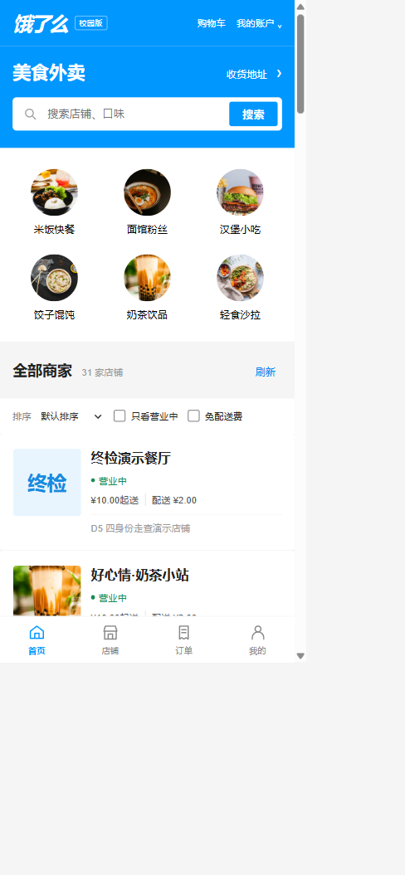 | 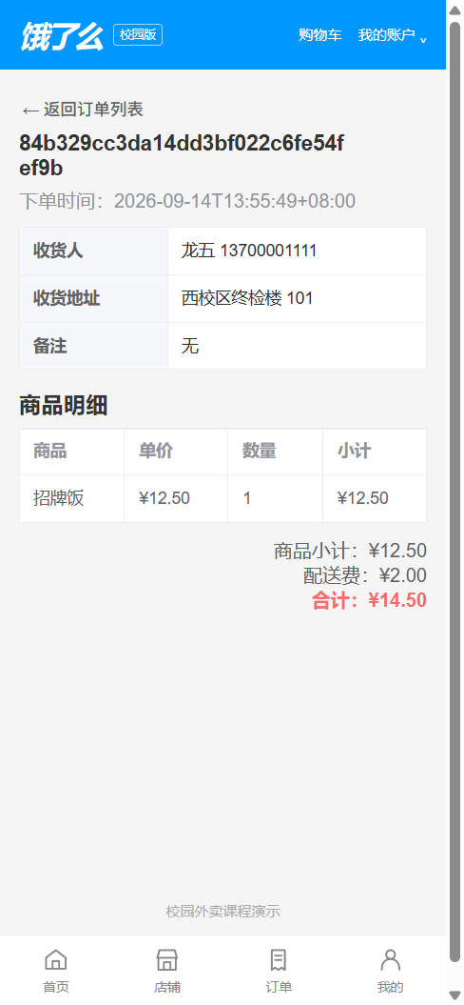
图3 手机端顾客首页 | 图4 手机端顾客已完成订单

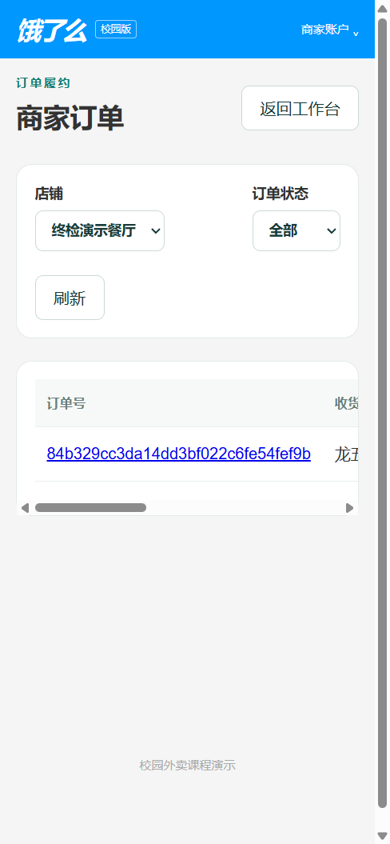 | 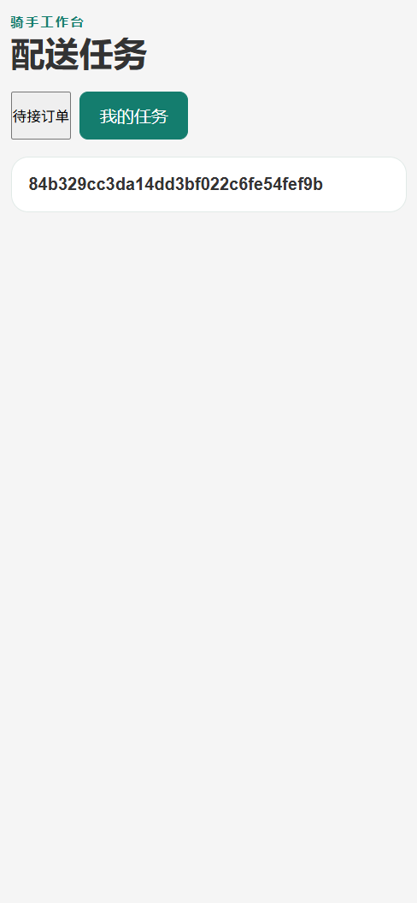
图5 手机端商家订单管理 | 图6 手机端骑手任务页面

七 验收材料目录
材料 | 仓库位置或状态 | 用途
项目说明 | readme.md | 项目介绍、技术栈、启动与测试说明
需求文档 | docs/requirements.md | 角色、功能、业务边界和验收标准
部署文档 | docs/deployment.md | 环境、数据库和部署步骤
本地演示指南 | docs/demo.md | 四种身份演示顺序和自动检查
接口契约 | api-contract.md | REST接口、业务规则和权限约定
协作说明 | CONTRIBUTING.md | 成员分工、Git和TDD流程
任务看板 | handoff.md | 每日任务、PR、测试结果和交付状态
数据库ER图 | docs/database/er-diagram.md | 实体关系说明
数据字典 | docs/database/data-dictionary.md | 数据库字段说明
数据库迁移 | database/migration/V1至V7 | 数据库迭代过程
后端测试 | backend/src/test | 接口、业务、权限和边界测试
前端测试 | front-end/tests | 页面、交互、恢复和响应式测试
覆盖率报告 | backend/target/site/jacoco/index.html | 本次后端覆盖率结果
页面截图 | docs/demo-screenshots | 桌面端和手机端验收图片
演示视频 | 演示视频-第XX组 | 不长于5分钟的项目介绍和运行演示
演示PPT | 课程验收演示PPT | 项目特色、成员分工和现场讲解

八 演示负责人工作说明
本人负责项目演示流程设计、演示视频录制与整理、演示PPT制作以及课程验收时的主要讲解。演示内容围绕项目介绍、成员分工、四种身份、完整下单流程、项目特色和TDD开发过程展开。
验收准备过程中，我根据需求文档、本地演示指南和最终测试记录整理讲解内容，通过预演控制展示时间，并检查身份切换、订单状态衔接、金额快照和手机页面展示。本文档汇总了可以直接写入最终实验报告的演示流程、项目特色、测试数据、页面截图和材料目录。

九 现场验收检查清单
- 启动前确认JDK 21、Node.js、Python 3和MySQL可用，演示脚本可以正常运行。
- 提前准备顾客、商家、骑手和管理员的虚构演示账号，不在视频、PPT或截图中显示真实密码。
- 准备一个营业店铺、可售商品、有效优惠券和收货地址，确保5分钟内能够完成主流程。
- 演示时先完成主订单，不因补充异常场景打断顾客、商家和骑手之间的状态衔接。
- 现场保留源码、需求文档、部署文档、测试结果、覆盖率报告、Git提交历史和分支图。
- 三名成员均熟悉自己负责模块，能够解释主要接口、测试断言、数据库变化和需求变更。

